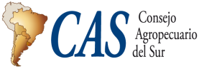
XXXI Reunión del CAS concluye con declaraciones sobre el Sector Lácteo, Seguros Agropecuarios y Bienes Públicos Regionales en Sanidad Animal y Vegetal
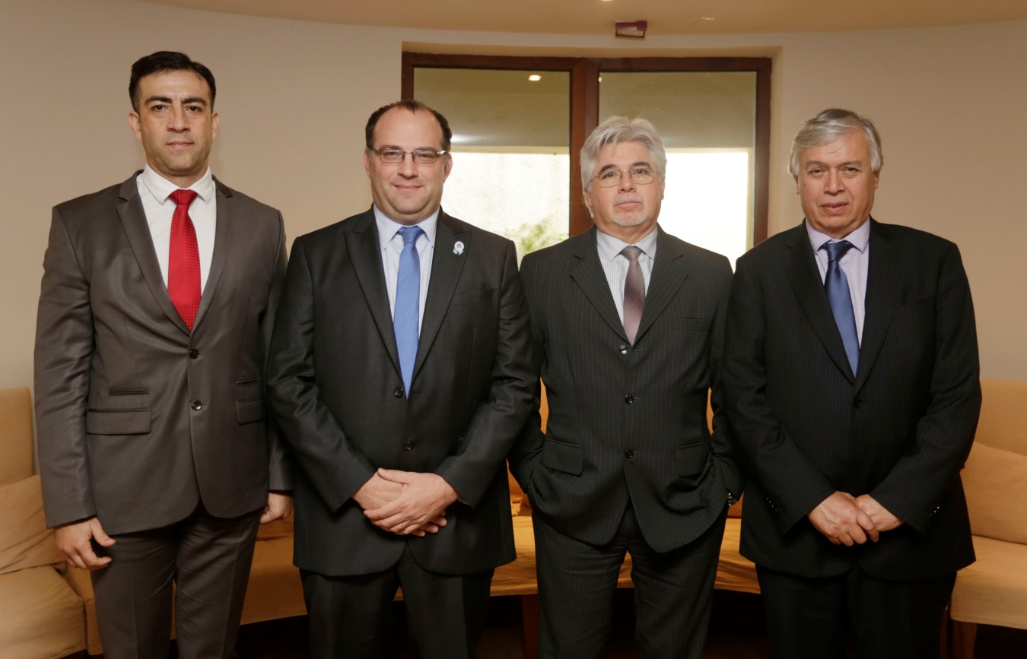
De izq a der, Viceministro de Ganadería de Paraguay, Marcos Medina; Secretario de Agricultura, Ganadería y Pesca de Argentina, Ricardo Negri; Presidente pro tempore, Ministro de Ganadería, Agricultura y Pesca de Uruguay, Tabaré Aguerre y el Ministro de Agricultura de Chile, Carlos Furche.
Este 26 y 27 de abril se realizó en Puerto Varas, Chile, la XXXI Reunión Ordinaria del Consejo Agropecuario del Sur (CAS).
El foro regional del Cono Sur fue liderado por su presidente pro tempore, el Ministro de Ganadería, Agricultura y Pesca de Uruguay, Tabaré Aguerre, contando con la presencia del Secretario de Agricultura, Ganadería y Pesca de Argentina, Ricardo Negri; el Ministro de Agricultura de Chile, Carlos Furche; el Viceministro de Ganadería de Paraguay, Marcos Medina y el Director General del Instituto Interamericano de Cooperación para la Agricultura (IICA), Víctor Villalobos.
Luego de dos jornadas de debate ministerial, los representantes realizaron cuatro declaraciones enfocadas en el Sector Lácteo, Seguros Agropecuarios y Bienes Públicos Regionales en materia de Sanidad Animal y Vegetal. Los temas tratados son parte de la priorización realizada en la XXX reunión del CAS, realizada en México el año 2015, enfocada en enfrentar los desafíos y oportunidades de desarrollo más eficientemente a través de la acción colectiva y la cooperación para lograr Bienes Públicos Regionales (BPRs).
Aguerre en el cierre de la cumbre ministerial, hizo un completo análisis de los temas trabajados, agradeciendo la presencia de la amplia variedad de sectores convocados, con representantes desde el ámbito técnico, desde el mundo privado y desde la academia, en el trabajo de formulación de políticas públicas agropecuarias que beneficien el desarrollo de empleos y oportunidades para miles de agricultores y beneficiarios directos e indirectos de los países del CAS.

Declaraciones
En su primera declaración, relativa al Sector Lácteo, los ministros promueven el crecimiento de la cadena láctea de manera sostenible desde el punto de vista social, productivo y ambiental para fortalecer la articulación de las capacidades institucionales públicas y privadas de la región. También que la leche y los productos lácteos son esenciales como alimentos para la mejor nutrición del ser humano y, por tanto, destacan las acciones que La Federación Panamericana de Lechería (FEPALE) está llevando a cabo para la promoción de su consumo. Teniendo los países del CAS un rol importante como proveedores confiables de productos lácteos para la región y el resto del mundo.
En la segunda declaración los Ministros declararon que la región enfrenta el desafío de analizar en conjunto una nueva matriz de riesgo que incluya lo climático, lo sanitario y la volatilidad de los precios como consecuencia de estas variables, siendo necesario diseñar instrumentos para la gestión integral de los riesgos que afectan al sector silvoagropecuario mediante el desarrollo y promoción de políticas públicas.
Por lo tanto es preciso contribuir y participar en la promoción del seguro y reaseguro conforme a bases técnicas y fomentar el intercambio de tecnología, información, innovaciones, productos y servicios de aseguramiento. En este marco, se le asignarán prioridad a las actividades que tienen como objetivo intercambiar información y promover la realización de estudios técnicos en apoyo a las actividades de seguro y reaseguro, así como organizar y ejecutar programas de capacitación.
En su tercera y cuarta declaración los miembros del CAS declaran que el concepto de Bien Público Regional, privilegia las inversiones públicas en el ámbito de la prevención, vigilancia, control y erradicación de enfermedades.
Por lo tanto en su tercera declaración destacan que el trabajo realizado por el Consejo Veterinario Permanente (CVP) en beneficio de la Sanidad Animal Regional, por medio del desarrollo de capacidades y vínculos de cooperación y coordinación, es estratégico para los intereses de la región como herramienta de facilitación del comercio y de la preservación de la condición sanitaria de los países del CAS. El Consejo en su declaración destaca la relevancia de las acciones en Sanidad Animal para la mitigación de los impactos del cambio climático, prevención, control y erradicación de las enfermedades y plagas que pueden afectar la salud pública, la capacidad productiva y consecuentemente la competitividad de la región.
En su cuarta declaración, se reconoce el trabajo realizado por el Comité de Sanidad Vegetal (COSAVE) en el fortalecimiento de la Sanidad Vegetal Regional como Bien Público Regional (BPR), teniendo en vista sus impactos en la productividad agrícola y forestal de los países, en la competitividad regional y fundamentalmente, los beneficios de la sanidad vegetal para la seguridad alimentaria y erradicación del hambre.
A su vez reconocen la importancia de promover el fortalecimiento de la Sanidad Vegetal como elemento esencial para el acceso a nuevos mercados y aumento de la competitividad de la región, apoyando acciones para el desarrollo de estudios tendientes a mitigar los impactos generados por el cambio climático y sus consecuentes efectos sobre la producción agrícola y forestal de los países de la región. Instan también a los países de la región a continuar trabajando de forma coordinada en la adopción de medidas fitosanitarias contra plagas de preocupación regional.
Organismos Internacionales, Grupos de Apoyo del CAS, REAF y especialistas del sector lácteo y próxima reunión del CAS
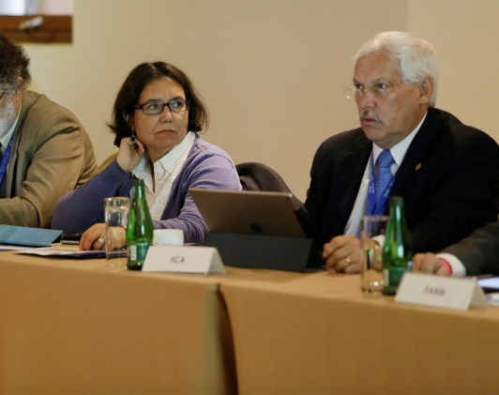
En la reunión estuvieron presentes organismos internacionales especializados como el Instituto Interamericano de Cooperación para la Agricultura (IICA). Su Director General, Víctor Villalobos, hizo entrega de los resultados específicos por cada país del CAS durante el año 2015. Exponiendo también sobre los 949 resultados de proyectos y acciones ejecutadas durante el año pasado, indicando que el 90% de los recursos del IICA son resultados de cooperación técnica y buena parte de ellos se han destinado a lo relativo a capacitación, y formación de más de 27.000 técnicos de diferentes países en diversas áreas.
De la Organización de las Naciones Unidas para la Alimentación y la Agricultura (FAO) participó su Representante Regional Adjunta para América Latina y el Caribe y Representante en Chile, Eve Crowley, quien se refirió a temas de cooperación Sur-Sur, el 2016 como Año Internacional de las legumbres y el portafolio de proyectos de FAO en los países del CAS.
Víctor Villalobos, Director General del IICA

Estuvieron también presentes en las jornadas de trabajo los grupos de apoyo del CAS, que son el Comité Veterinario Permanente (CVP); el Comité de Sanidad Vegetal del Cono Sur (COSAVE); el Programa Cooperativo para el Desarrollo Tecnológico Agroalimentario y Agroindustrial del Cono Sur (PROCISUR), el Foro Regional de Facultades de Agronomía, que representa a 45 facultades de Agronomía de la región y por el Foro del Sector Privado, integrado por organizaciones nucleadas del empresariado a nivel regional. Quienes realizaron exposiciones sobre sus sectores, destacando la necesidad de profundizar en cada uno de sus campos en articulación para la región.
Adicionalmente participó en la cumbre la Reunión Especializada de Agricultura Familiar del MERCOSUR (REAF), espacio de encuentro entre productores familiares, organizaciones e instituciones rurales de la región, el cual fue representado por su Secretario Técnico, Lautaro Viscay.
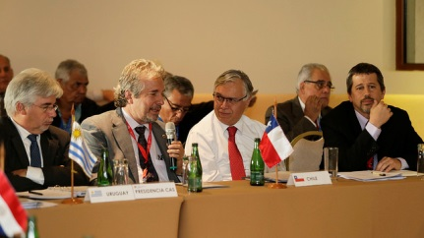
Del sector lácteo expusieron los especialistas Nico Van Belzen, Director General de la Federación Internacional de Lechería, sobre la situación futura y perspectivas del mercado lácteo, Andrés Padilla de Rabobank y Alexander Anton de la Asociación Láctea Europea.
Estuvo también presente en la clausura el Presidente de Federación
Panamericana de Lechería (FEPALE), Bernardo Macaya, junto al Secretario General de la federación, Ariel Londinsky, en firma de la declaración sobre lácteos junto al presidente pro tempore del CAS.
Autoridades de FEPALE en XXXI CAS
La reunión del CAS se llevó a cabo en el contexto de la realización del 14º Congreso Panamericano de la Leche organizado por la Federación Panamericana de Lechería (FEPALE) y la Federación Nacional de Productores de Leche (FEDELECHE), que contó con la presencia de los CAS principales referentes de toda la cadena láctea del continente y de otras partes del mundo.
Las autoridades del agro al cierre, acordaron que la próxima reunión del CAS, correspondiente a su versión XXXII, se llevará a cabo en Asunción, Paraguay durante el mes de octubre del 2016.

